HRESULT 0xc8000222 là một trong những lỗi mà bạn hay gặp phải khi cài Net Framework 4.
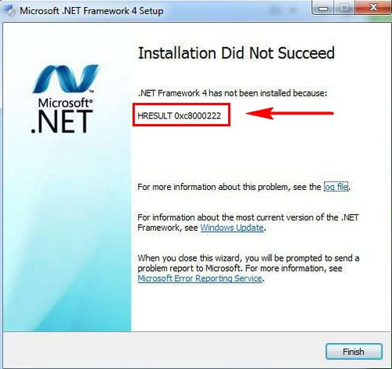

Bước 1: Ẩn tổ hợp phím Windows + R gõ “cmd” rồi OK.
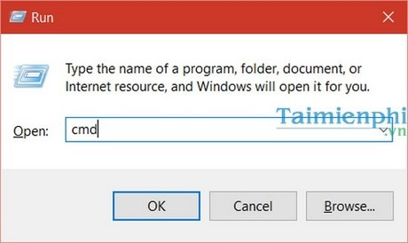
Bước 2: Trong Cmd bạn nhập lệnh net stop WuAuServ để dừng windows update.
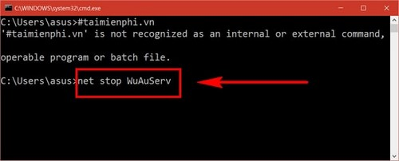
Bước 3: Làm lại bước 1 nhưng gõ vào “%mindir%” rồi OK.
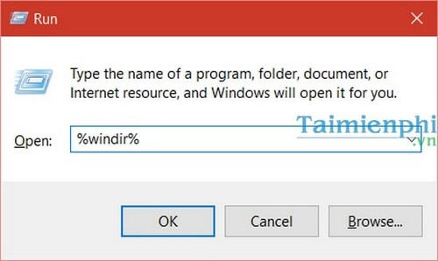
Bước 4: Đổi tên thư mục SoftwareDistribution thành Sdold ,
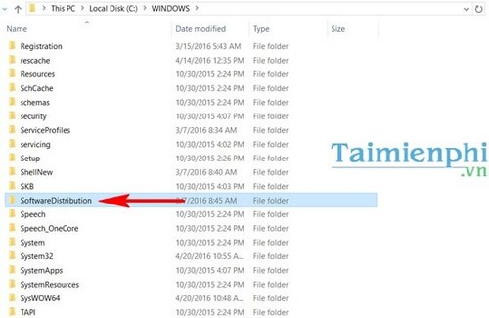
Bước 5: vào lại cmd theo hướng dẫn bước 1, nhập lệnh net start WuAuServ để khởi động lại windows update.
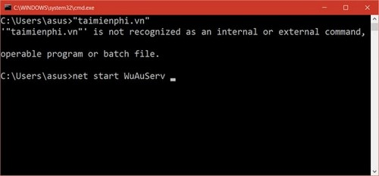
http://thuthuat.taimienphi.vn/sua-loi-hresult-0xc8000222-khi-cai-net-framework-4-5913n.aspx
Sau khi hoàn tất bước trên là bạn có thể cài đặt được lại Net Frame Work 4 rồi.

